附件1：采购计划申报和采购申请操作说明
提示：需要提交采购计划和采购申请的项目类型
- 项目预算金额达到学校集中（招标）采购限额标准的货物、工程（新建工程除外）、服务类项目；
- 使用非科研类经费购买集中采购目录内产品（不分金额大小）；
- 使用学校财政预算经费（目前项目代码有4类：YX、YH、CS、 HQ）的采购项目。

科研类经费包括①科研事业（纵向、横向）项目经费（项目代码：VP、VQ、WP、WQ、P、Q、VZ、R、LR、WR、VR、VH）②财政拨款专项经费中的基本科研业务费（项目代码：A09、A14）③各类人才科研启动费
1.用户登陆

登陆方式1
http://www.swjtu.edu.cn/
（1）点击学校主页下方校园门户
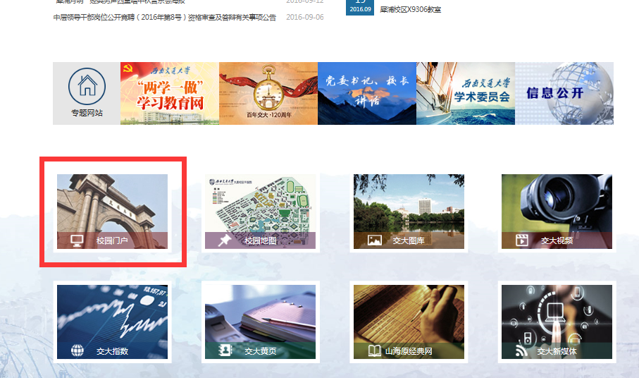
（2）输入用户名和密码（可参看登录说明）
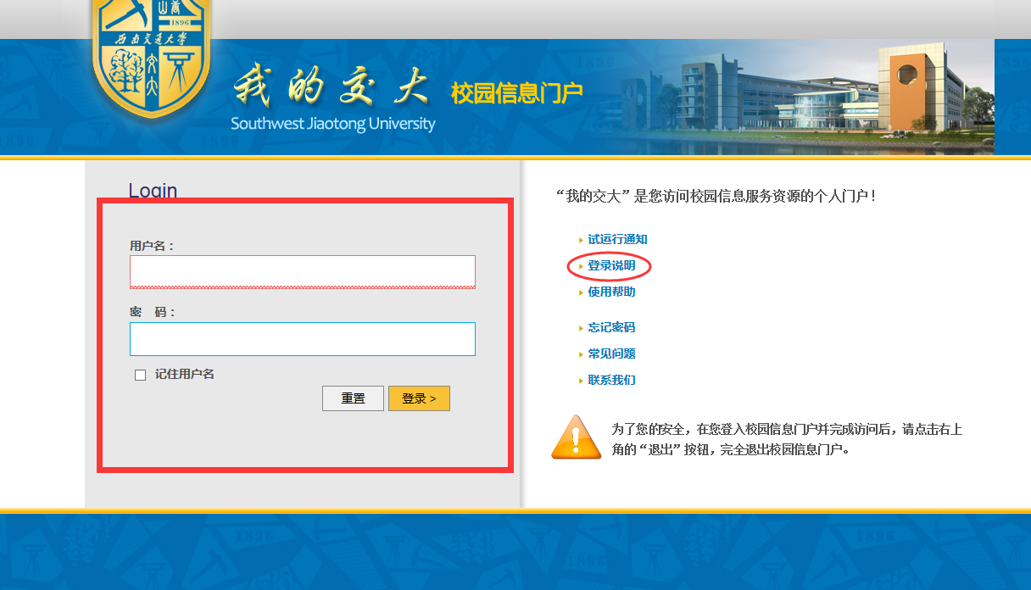
（3）进入校园信息门户界面，点击采购管理平台
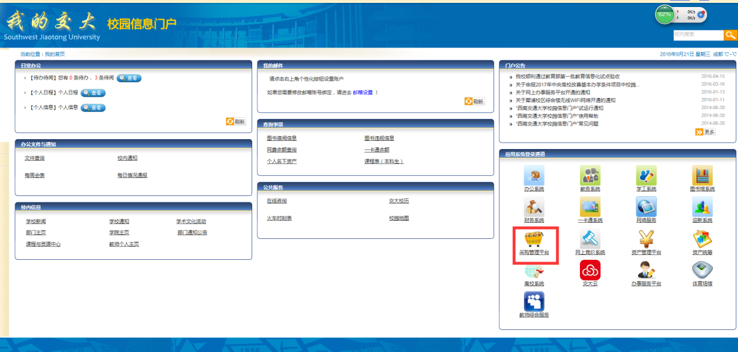

登陆方式2
（1）http://bidding.swjtu.edu.cn/
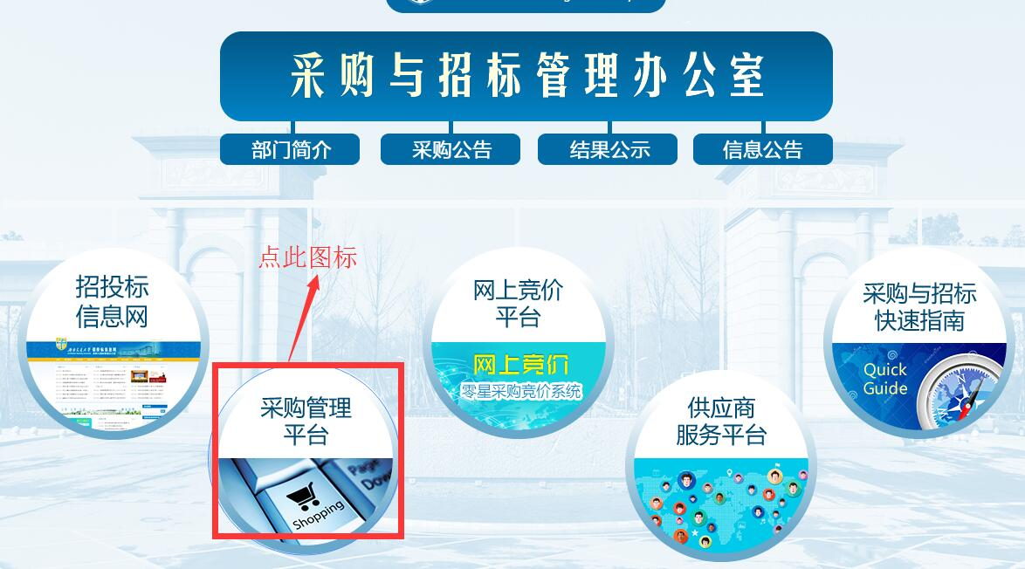
（2）进入登陆界面
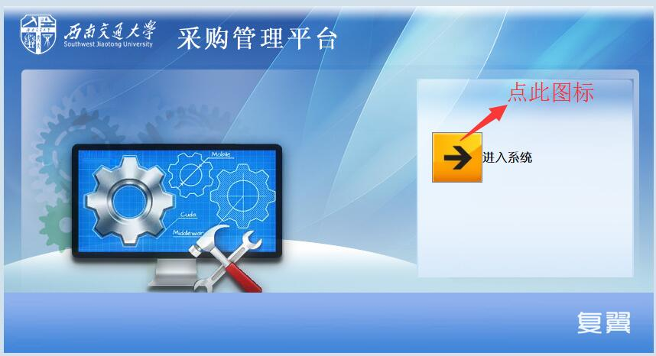
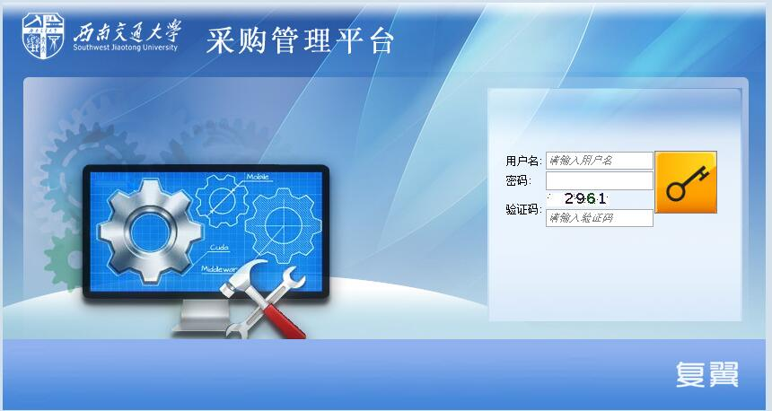
用户名：教师工资号，初始密码：888888
进入采购管理平台主界面。

2.录入计划
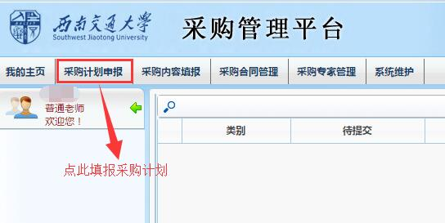

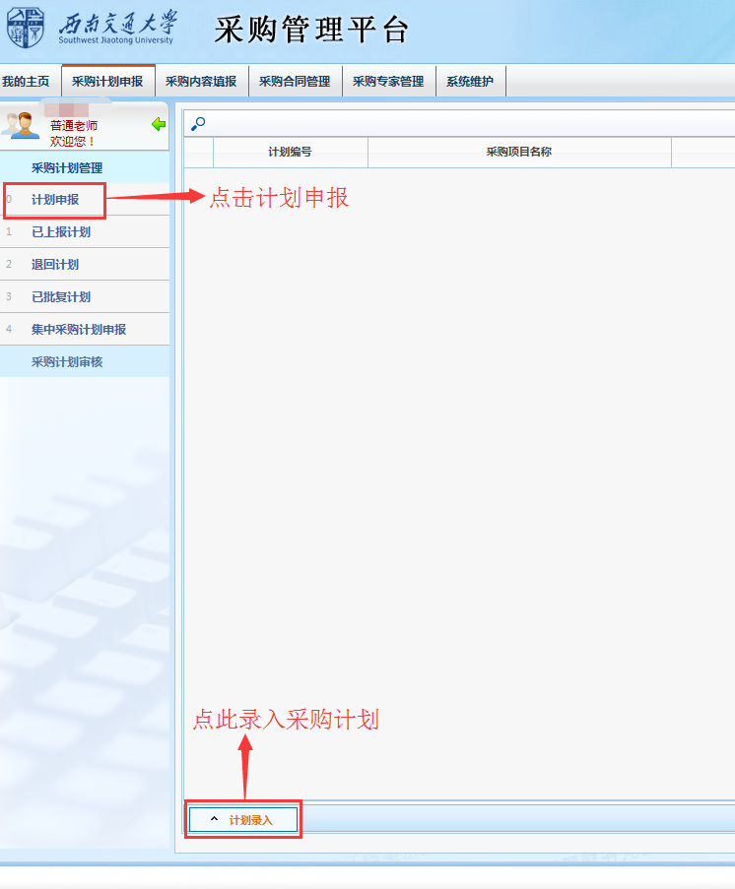

3.录入申请
待采购与招标管理办公室审核通过后填报采购申请

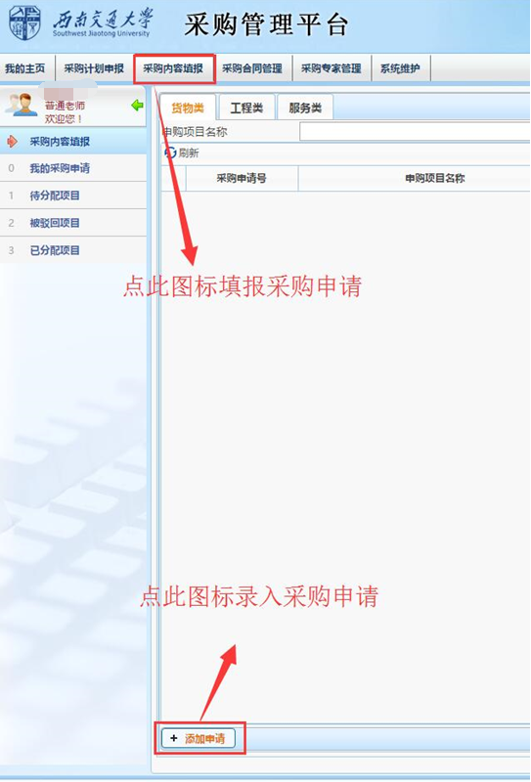

4.待采购与招标管理办公室审核通过后进入采购环节

